19.09.17 Домашна работа № 3

1 зад: Решете системите:

а) 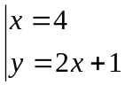 б) 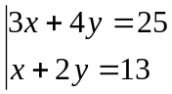 в) 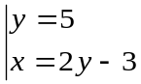 г) 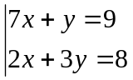

2 зад: Сборът на 2 числа е 30, а разликата е -4. Намерете числата.
3 зад: Обиколката на правоъгълник е 62 см, а разликата между дължините на страните му е 9 см. Намерете страните на правоъгълника.

4 зад: Решете по 3 начина: 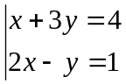 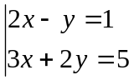

5 зад: Изобразете върху числовата ос решенията на:
а) 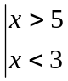 б) 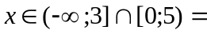 в)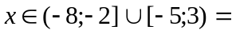

6 зад: Решете неравенствата:
а)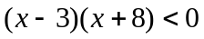 б)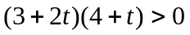

в) 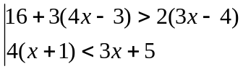 г) 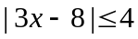

д) 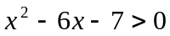 е) 